Пересказ сказки по серии сюжетных картинок.

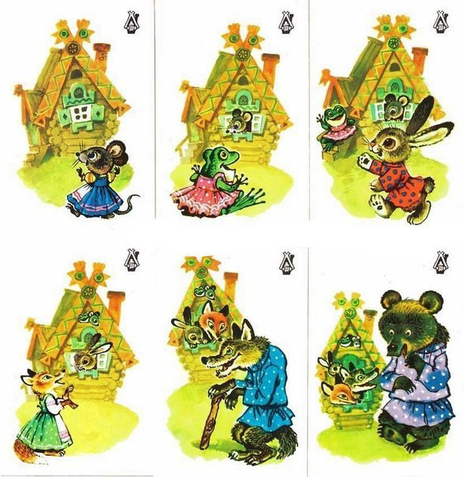
СКАЗКА “ТЕРЕМОК”
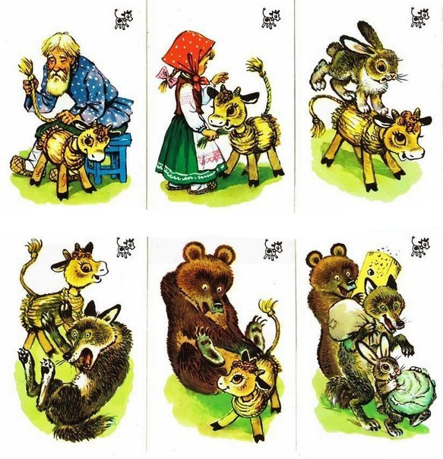

СКАЗКА “СМОЛЯНОЙ БЫЧОК “

